АДМИНИСТРАЦИЯ НИЖНЕИВКИНСКОГО ГОРОДСКОГО ПОСЕЛЕНИЯ КУМЕНСКОГО РАЙОНА КИРОВСКОЙ ОБЛАСТИ

ПОСТАНОВЛЕНИЕ
от 30.12.2021 № 302
пгт Нижнеивкино

Об утверждении схемы размещения гаражей, являющихся некапитальными сооружениями, а также мест стоянки технических или других средств передвижения инвалидов вблизи их места жительства на земельных участках, находящихся в государственной и муниципальной собственности

На основании статьи 39.36-1 Земельного кодекса Российской Федерации, ст.33 Устава муниципального образования Нижнеивкинское городское поселение Куменского района Кировской области администрация Нижнеивкинского городского поселения ПОСТАНОВЛЯЕТ:
1. Утвердить схему размещения гаражей, являющихся некапитальными сооружениями, и стоянок технических или других средств передвижения инвалидов вблизи их места жительства на землях или земельных участках, находящихся в государственной или муниципальной собственности, в составе текстовой и графической части. Прилагается.
2. Настоящее постановление вступает в силу в соответствии с действующим законодательством, подлежит официальному опубликованию и размещению на официальном сайте Кумёнского района в информационно-телекоммуникационной сети «Интернет».
3. Контроль за исполнением настоящего постановления оставляю за собой.

Глава Нижнеивкинского
городского поселения О.Б. Шиндорикова
__________________________________________________________________
ПОДГОТОВЛЕНО

Старший инспектор-делопроизводитель
администрации Нижнеивкинского
городского поселения С.В.Хлебникова
30.12.2021

СОГЛАСОВАНО

Старший инспектор-делопроизводитель
администрации Нижнеивкинского
городского поселения С.А.Щенников
30.12.2021

Разослать: дело-2, Администрация Кумёнского района, Прокуратура Кумёнского района, Министерство развития индивидуального предпринимательства кировской области.

Приложение
к постановлению администрации Нижнеивкинского городского поселения
от 30.12.2021 № 302

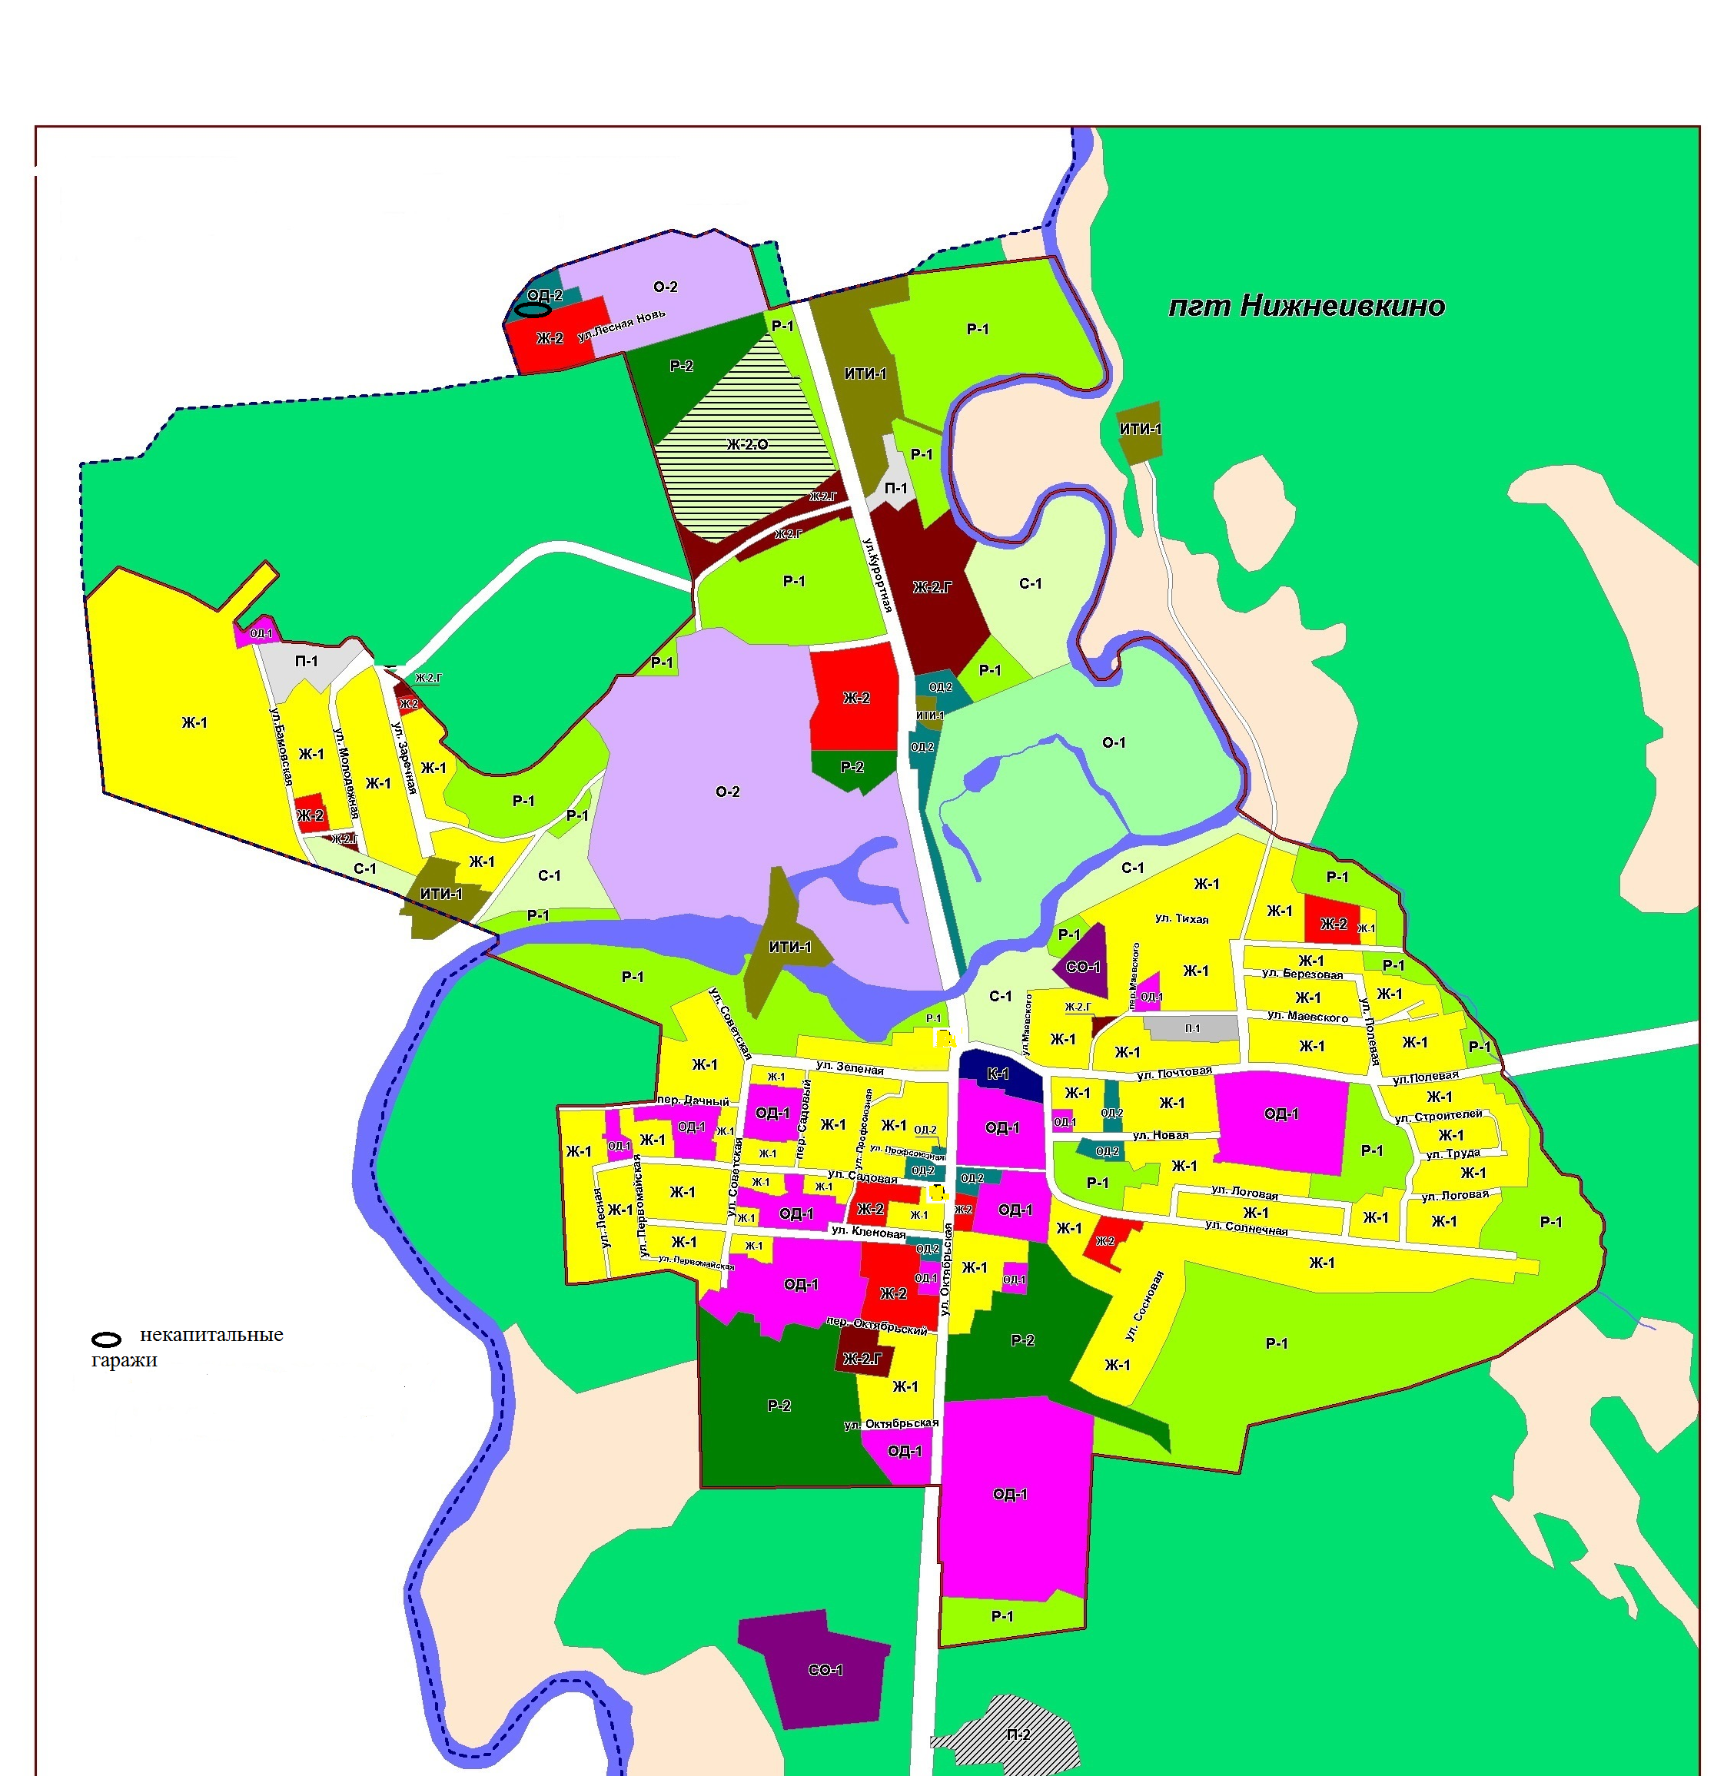

Утверждена
постановлением администрации
Нижнеивкинского городского поселения
от 30.12.2021 №302
СХЕМА
размещения гаражей, являющихся некапитальными сооружениями, а также мест стоянки технических или других средств передвижения инвалидов вблизи их места жительства на земельных участках, находящихся в государственной и муниципальной собственности
№п/п | Место размещения (местоположение) | № кадастрового квартала или номер земельного участка (при наличии) | Площадь участка/ его части (кв.м.)/  Количество единиц размещения | Вид собственности | Вид размещаемого объекта | Площадь размещаемого объекта (кв.м.) | Срок размещения объекта (период размещения) | Примечание
1. | Кировская область, Куменский район, пгт Нижнеивкино, ул. Лесная Новь | КК 43:14:010101 | 30/ на 2 места | Государственная неразграниченная | Некапитальный гараж  или  стоянки технических средств | 6 | До 7 лет

